СОДЕРЖАНИЕ
1. Постановка задачи на разработку приложения классификации культурных орнаментов
2. Архитектура приложения и схема взаимодействия модулей
3. Структура нейросетевой модели
4. Результаты обучения модели
5. Интерфейс приложения и демонстрация работы

1. ПОСТАНОВКА ЗАДАЧИ НА РАЗРАБОТКУ ПРИЛОЖЕНИЯ КЛАССИФИКАЦИИ КУЛЬТУРНЫХ ОРНАМЕНТОВ
Цель:
Разработать десктопное приложение для распознавания 19 культурных орнаментов по фото.
Задачи:
1. Провести анализ методов ИИ.
2. Выбрать архитектуру нейросети.
3. Обучить модель на датасете JONES-19.
4. Разработать GUI и собрать exe.
5. Протестировать приложение.
Классы (19):
Arabian, Byzantine, Celtic, Chinese, Egyptian, Elizabethan, Greek, Hindoo, Indian, Italian, Medieval, Moresque, Nineveh & Persia, Persian, Pompeian, Renaissance, Roman, Savage Tribes, Turkish.

2. АРХИТЕКТУРА ПРИЛОЖЕНИЯ И СХЕМА ВЗАИМОДЕЙСТВИЯ МОДУЛЕЙ

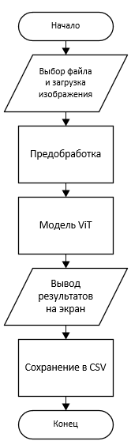

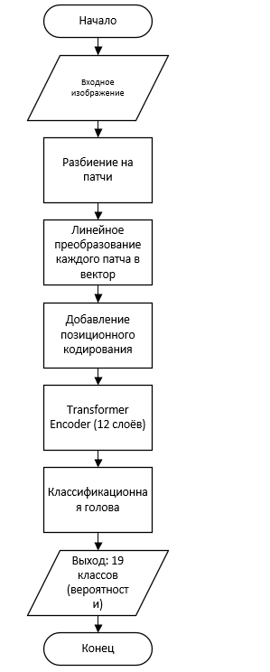
3. СТРУКТУРА НЕЙРОННОЙ СЕТИ

4. РЕЗУЛЬТАТЫ ОБУЧЕНИЯ МОДЕЛИ

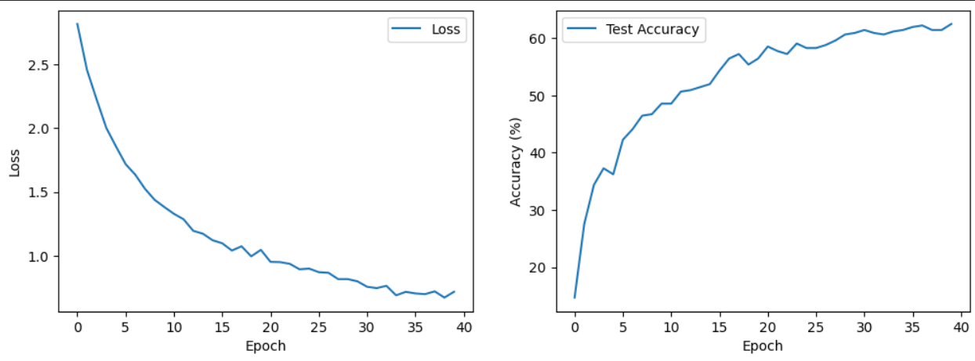

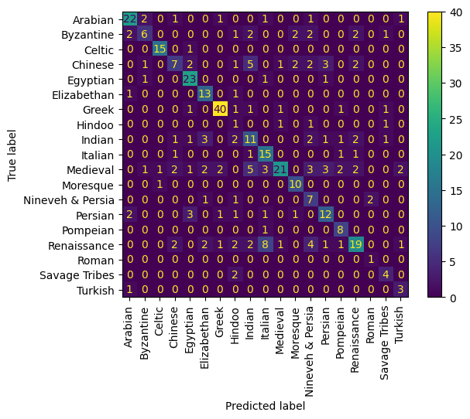

5. ИНТЕРФЕЙС ПРИЛОЖЕНИЯ И ДЕМОНСТРАЦИЯ РАБОТЫ

